1.1 建设单位简介
1）营业执照及油库基本情况
企业名称：罗平华铁石油有限公司
住 址：罗平县环城乡羊角冲
企业性质：有限责任公司（自然人投资或控股）
法定代表人：余昆
统一社会信用代码：9153032421733276X3
经营范围：石油产品、矿产品、建筑材料、金属材料、五金交电、化工原料及产品(不含管理商品)、机电产品（不含进口骄车）、液化石油气、保健品、农副产品（不含粮食）批发、零售、代购、代销、代储。
罗平华铁石油有限公司是以批发成品油为主的危险化学品经营企业，占地100余亩。油库距离罗平县县政府所在地约4.2km，距离曲靖市市政府所在地约166.1km。罗平华铁石油有限公司劳动定员35人，其中总经理1名，行政管理人员6人（包括安全部经理2人），其余从业人员28人。
罗平华铁石油有限公司现有罐容24500m³，其中包括4500m³拱顶0#柴油罐3座，3000m³拱顶0#柴油罐1座，3000m³内浮顶92#汽油罐2座，1000m³内浮顶95#汽油罐2座。根据《石油库设计规范》（GB50074-2014）3.0.3和3.0.4，汽油的火灾危险性分类为甲B，柴油的火灾危险性分类为丙A。根据石油库等级划分，丙A类液体储罐容量可乘以系数0.5计入储罐计算总容量，该公司的储罐计算总容量为16250m³，属于三级油库。

1.2 项目概况
罗平华铁石油有限公司营业执照如下：
名 称：罗平华铁石油有限公司
统一社会信用代码：9153032421733276X3
类 型：有限责任公司分公司（自然人投资或控股）
营业场所：云南省曲靖市罗平县环城乡羊角冲
法定代表人：余昆
成立日期：1997年7月30日
营业期限：2006年10月10日至长期
经营范围：石油产品、矿产品、建筑材料、金属材料、五金交电、化工原料及产品(不含管理商品)、机电产品(不含进口骄车)、液化石油气、保健品、农副产品(不含粮食)批发、零售、代购、代销、代储。
登记机关：罗平县市场监督管理局
罗平华铁石油有限公司危险化学品经营许可证如下：
经营单位名称：罗平华铁石油有限公司
经营单位法定代表人：余昆
经营单位住所：云南省曲靖市罗平县环城乡羊角冲
经营单位类型：有限责任公司分公司（自然人投资或控股）
许可经营范围：汽油、柴油
经营方式：批发
登记编号：曲安经（甲）字〔2014〕016
有效日期：2020年11月9日至2023年11月8日
发证机关：曲靖市应急管理局
安全生产标准化证书如下：
该企业于2022年5月26日通过复评，取得危险化学品从业单位安全生产标准化三级证书，证书编号为：云AQB5303WHⅢ2022000305，有效期至2025年5月。

1.3 厂址及自然条件

1.3.1 地理位置
罗平华铁石油有限公司位于罗平县环城乡羊角冲，罗平县位于云南省东部，滇、桂、黔三省（区）结合部，地处东经103°57′～104°43′、北纬24°31′～25°25′之间。东沿黄泥河与贵州省兴义市接壤，南与广西西林县隔南盘江相望，西南邻师宗县，西至北界分别与陆良、麒麟、富源3县（区）接界，有“鸡鸣三省”之称。
罗平华铁石油有限公司地处东经104°19′27.55″，北纬24°54′34.72″，海拔1518m，距罗平中心城区4km，距离曲靖城区86km公司场址靠近江召公路，江召公路是云南省重要的经济干线，是云南省与中、东部发达省份连接的纽带之一，江召公路东顺接贵州板坝至江底高速公路，西顺接召夸至西桥、西桥至石林高速公路，公司内部道连接城区主干道云贵路，距离汕昆高速公路收费站8km，公司场址区位条件优势明显，交通便利。
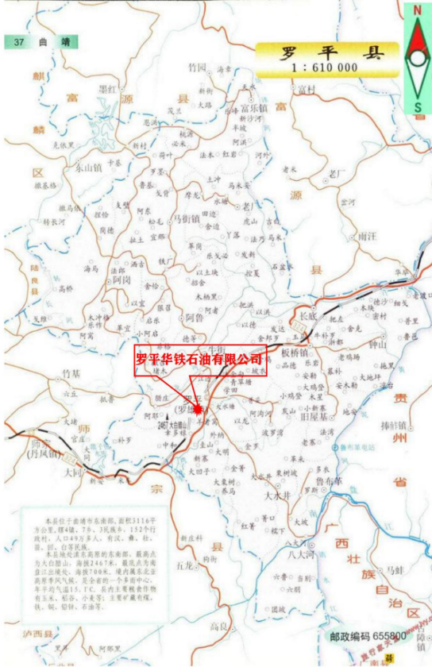
罗平华铁石油有限公司交通地理位置图见附图1-2。

1.3.2 周边环境
本公司东面距离公司油罐区128m处是中海油云南销售有限公司罗平油库分公司，距离公司油罐区220m处是罗平县供销物资仓库，621m处是云贵路；西面距离距离公司油罐区132m处是罗平煤炭交易中心和云南万迎铁路物流园，390m处是南昆铁路线；南面距离距离公司油罐区312m是小羊角冲村；东北面距离距离公司油罐区330m处是鸿莉木材加工厂，563m处是罗平县职业技术学院；西北面距离距离公司油罐区418m处是长家弯村。
公司油罐区周边环境情况见表2-1，储罐区与周边环境安全距离见表2-2。

